4.3. Територіальне планування технополісу

Майданчик для створення Технополісу П’ятихатки
Технополіс «П'ятихатки» створюється на базі агломерації, що об'єднує розташований на півночі м. Харкова район «П'ятихатки», села Родичі та Черкаська Лозова Дергачівського району Харківської області.
Чисельність населення агломерації складає більш ніж 22 тис. чоловік, територія - понад 600 га., агломерація має зручне транспортне сполучення: через її територію проходить харківська окружна дорога і міжнародна автомагістраль Харків-Москва.
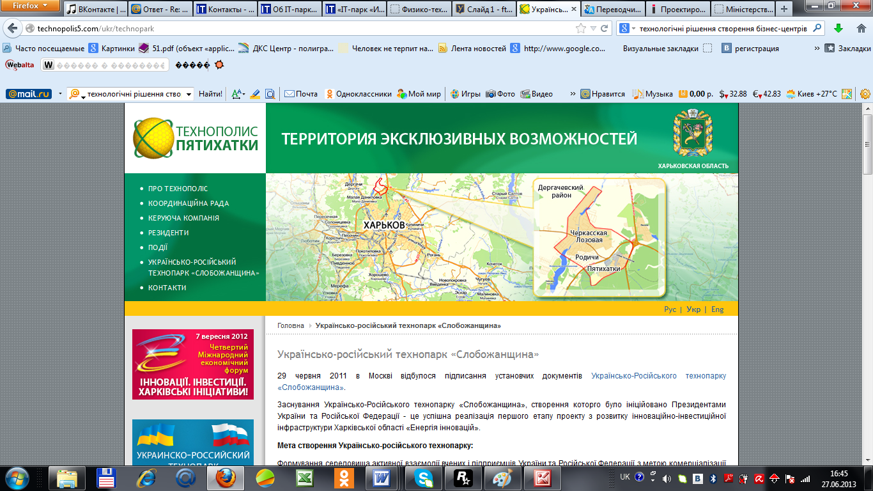
Рисунок 4.4 – Територія проекту Технополіс П’ятихатки
Технополіс П’ятихатки пропонується створити на території, яка сформувалася навколо Національного наукового центру «Харківський фізико-технічний інститут» (ННЦ ХФТІ), як відокремлений фрагмент м. Харкова із власною інфраструктурою: житловою, комунальною, побутовою та має хороший транспортний зв’язок із центром міста.
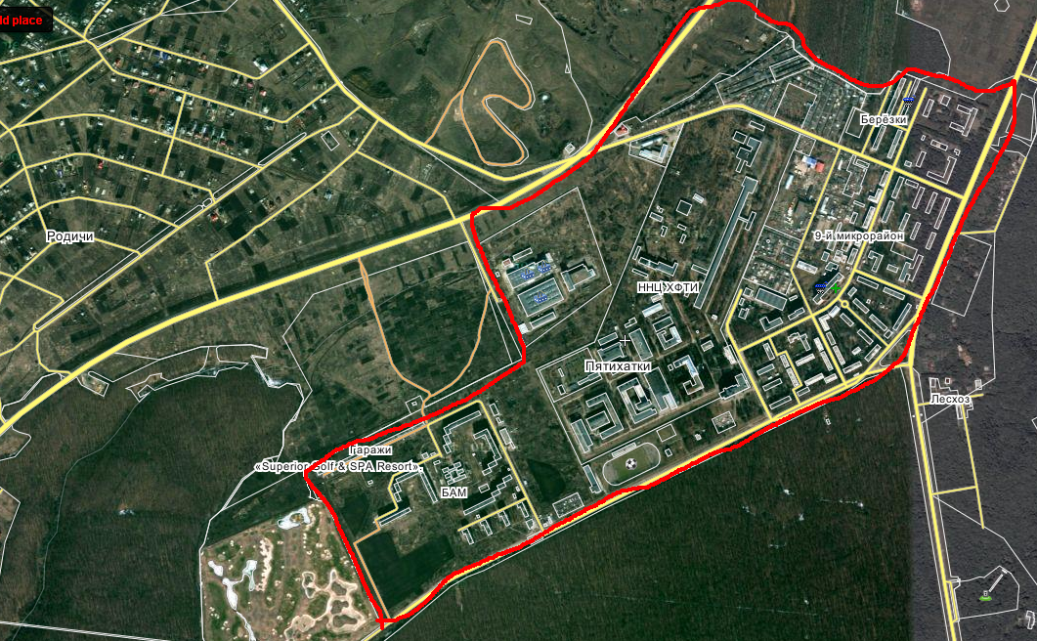
Рисунок 4.5 – Територія Технополісу П'ятихатки (вигляд із супутника)
Мікрорайон П'ятихатки розташований на півночі міста Харкова на виїзді із міста у напрямку кордону с Росією, на відстані 80 км від російського міста Бєлгород.
П'ятихатки належать до території Київського району міста Харкова. На півночі та північному заході територія обмежується Харківською окружною дорогою, майданчиком №3 ННЦ ХФТІ, суміжним з окружною дорогою, та вулицею Гацева. На сході межі території проходять по проспекту Академіка Курчатова та частково прилягають до Бєлгородського шосе. На південному заході територія обмежується вулицею Гацева. На північному сході територія обмежується вул. Академіка Вальтера та пр. Академіка Курчатова.
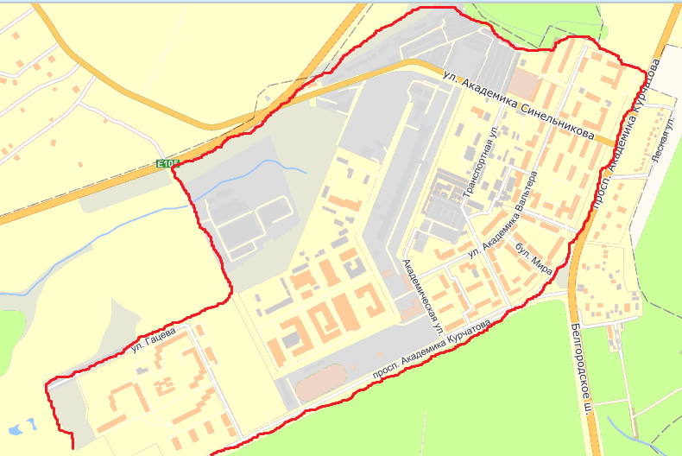
Рисунок 4.6 - Територія Технополісу П'ятихатки (карта)
Територія мікрорайону П'ятихатки - 210 га. Чисельність населення мікрорайону «П'ятихатки» складає 12 тис. осіб.
Мікрорайон «П'ятихатки» має всі передумови для створення технополісу, як форми вільної економічної зони, що створюється для активізації, прискорення інноваційних процесів, сприяння швидкому та ефективному застосуванню науково-технічних інновацій. Це заселена територія, яка має власну інженерну та соціальну інфраструктуру, та науково-технічну базу (науково-дослідні та навчальні заклади території), а також вільні земельні ділянки для забудови.
Територіальне зонування Технополісу П’ятихатки
Оскільки, територія проекту Технополіс П’ятихатки не передбачає створення базової інфраструктури, а лише розвиток інноваційної інфраструктури на вільних ділянках за рахунок залучення приватних інвестицій, то проект не вимагає «нульового» (початкового) зонування території. Наявність базових об’єктів на території проекту дозволяє нам просто виділити основні функціональні зони території проекту.
На території проекту Технополіс «П’ятихатки» можна виділити наступні функціональні зони (рис. 4.7): академічна зона, наукова зона, ландшафтно-паркова зона, житлова зона, зона забудови та зона спортивно-культурного відпочинку.
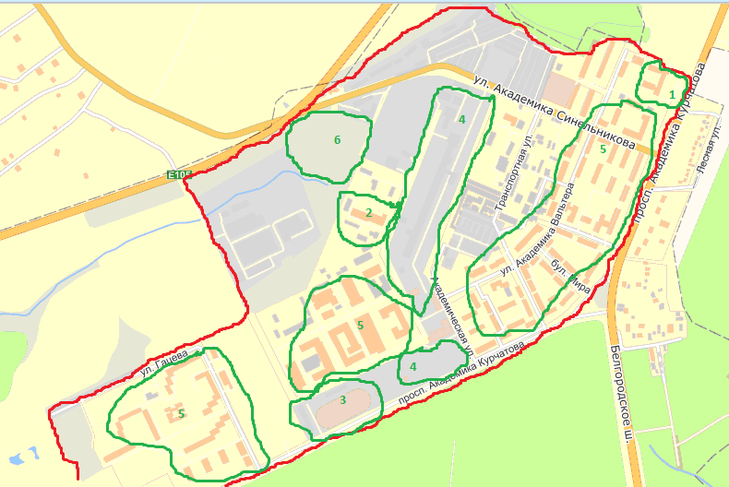
Рисунок 4.7 – Територіальне зонування території Технополісу «П’ятихатки»
1 – Академічна зона – це територія Інституту Високих технологій Харківського національного університету ім. В.М. Каразіна, він знаходиться за адресою пр. Академіка Курчатова, 31. В Інституті Високих Технологій Харківського національного університету ім. В.М. Каразіна розташований Фізико-технічний факультет, який завжди був базою підготовки спеціалістів для Національного наукового центру «Харківський фізико-технічний інститут», і надалі може забезпечувати підготовку спеціалістів для інститутів, комерційних науково-технічних компаній та науково-виробничих комплексів Технополісу «П’ятихатки»;
2 – Наукова зона - це територія Національного наукового центру «Харківський фізико-технічний інститут», де відбувається науково-технічна та інноваційна діяльність;
3 – Зона спортивно-культурного відпочинку - це територія спортивно-оздоровчого комплексу Національного наукового центру «Харківський фізико-технічний інститут», на базі якого є стадіон та спортивний комплекс;
4 – Ландшафтно-паркова зона – зона концентрації зелених насаджень;
5 – Житлова зона – це територія розташування житлових масивів П’ятихатки, 9-тий район та ін.. На території є торгові заклади, аптеки, дошкільний навчальний заклад, школа, відділення банку та ін. соціальна інфраструктура.
6 – Зона забудови – це вільна територія на території проекту Технополіс «П’ятихатки», яка теоретично може бути використана під забудову об’єктами інноваційної інфраструктури, які передбачено концепцією проекту.

